Лабораторная работа № 6

Овощные плодовые культуры
Сем. Пасленовые (Solаnaceae)

Цель занятия. Ознакомиться с биологическими и сортовыми особенностями растений из семейства Пасленовые (томат, перец, баклажан) и агротехникой выращивания этих культур.
Задание
1. Рассмотреть живые или рисунки растений и плодов сортов томата, перца, баклажана.
2. Изучить ботанические особенности растений сем. Пасленовые
3. Описать районированные сорта томата, перца, баклажана.
4. Изучить особенности агротехники томата рассадного, безрассадного, перца, баклажана.

Теоретическая часть

Томат. (Lycopersicon lycopersicum L) .

Растение томата в нашей зоне – однолетнее. Имеет стержневой сильноразветвленный корень, проникающий до 150 см в почву.
1. Ботанические признаки:
Листья - очередные, непарноперисторассеченные.
Кусты - обыкновенного;
- штамбового
- картофельного типов.
Соцветие – завиток простой или многократноразветвленный (похоже на кисть).
Цветки - обоеполые, бывают простые и сложные (рис.5.1).
2. Морфологические признаки:
Лист состоит из долей, долек и доличек.
Поверхность листовой пластинки гладкая, слабо гофрированная и сильно гофрированная.
Окраска плода зависит от цвета мякоти и кожицы.
Мякоть – красная и белая, кожица – желтая и бесцветная.
Поверхность плода: гладкая, слабо, - средне – и сильноребристая.
Размер плодов:
крупные › 100 гр.
средние - 60-100 гр.
мелкие - до 60 гр.
Камерность плодов:
Мало – (число камер 2-5)
средние – 6-9;
многокамерные › 9 (крупноплодные томаты).
В плодах бывает разное число семян: 1) небольшое до 50 шт. 2) среднее – 50-125 шт. 3) большое- 125 шт.
3. Хозяйственные признаки:
Продолжительность вегетационного периода сортов
раннего срока созревания - 85-100 дней;
среднераннего - 101-110 дней;
среднего - 111-115 дней;
среднепозднего - 116-120 дней;
позднего - 120 дней.
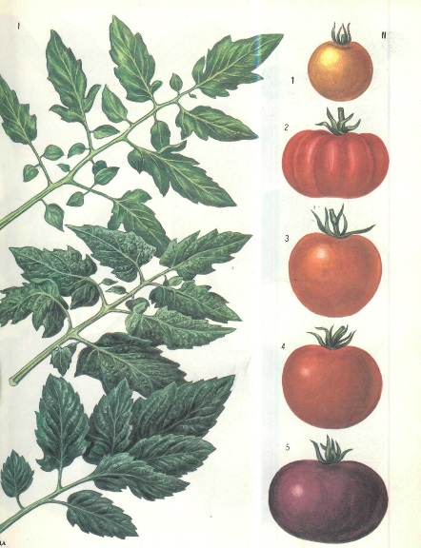
I - типы листьев:
1 - обыкновенный;
2 – крупнолистный (картофельный);
3 - характерный для штамбовых сортов;
II - окраска плода:
1 - лимонная;
2 - красная;
3 - оранжевая;
4 - темно-красная;
5 - фиолетовая

Рис 6.1. КУЛЬТУРНЫЙ ТОМАТ

Форма плода: плоская, плоскоокруглая, шаровидная, эллипсовидная, удлиненная сливо-грушевидна (рис.5.2).
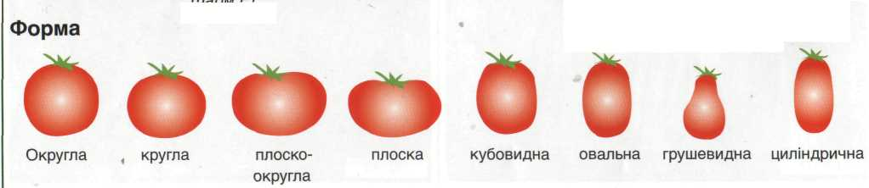

округлая круглая плоскоокруглая плоская

кубовидная овальная грушевидная цилиндрическая

Рис. 6.2 ФОРМА ПЛОДОВ ТОМАТА

1. Скороспелые гибриды: Меркурий, Нептун, Союз 8, 3., Семко 100, 98., Жаворонок, Зинаида .
2. Скороспелые сорта: Загадка, Ляна, Юлиана, Примула.
3. Крупноплодные – Баллада, Венец, Персей, Викторина, Орион
4. Сорта и гибриды с удлиненной формой, пригодные к машинной уборке - Марьюшка, Лагуна, Кубок Молдовы, Новинка Приднестровья, Оникс, Старт, Надежда.
5.Оранжеплодные сорта – Алекс, Золотая осень, Слава Молдавии, Незабудка
6. Сорта для любительского овощеводства - Райское наслаждение, Руслан, Утренняя роса, Очарование.

Перец сладкий (Capsicum annuum L.)

Ботанические признаки. Плод – ложная многосемянная ягода (2-4 гнездная). У острых сортов – сухая, у салатных - полусухая ягода. Плод еще называют стручком.
У сладких сортов куст раскидистый. Стенки плода мясистые 4-.9 мм, плод чаще всего тупоконечный и направлен вверх, диаметр больше 3 см.
У острых сортов куст прямостоячий, тонкостебельный, с узкими мясистыми листьями. Плод тонкостенный 1-2 мм, обычно длинный хоботовидный и свешивается вниз, диаметр плода меньше 3 см.
От всходов до начала цветения у различных сортов перца проходит 60-100 дней, до начала технической спелости 80-160 дней, до начала физиологической спелости 95-180 дней.
Раннеспелые сорта сладкого перца имеют вегетационный период (от всходов до технической спелости) до 120 дней;
- среднеспелые – 121-135 дней;
- позднеспелые – 136-150 дней и более.
Хозяйственные признаки. При описании сортов перца учитывают следующие признаки:
1. Характер ветвления: куст штамбовый, полуштамбовый, ветвистый.
2. Положение плодов на кусте: висячее, смешанное, вверх торчащее.
3. Форма плода: крупноплодные сорта
- округло-сплющенная,
- кубовидная,
- усеченно-пирамидальная,
- цилиндрическая,
- конусовидная;
- мелкоплодные сорта - хоботовидная, яйцевидная, шаровидная (рис.5.3).
4.Размер плода:
- крупный ( длина более 12 см),
- средний (8-12см),
- мелкий (4-8см),
- очень мелкий (менее 4 см).
5.Основная окраска технически зрелых плодов: темно- зеленая, зеленая, почти белая с кремовым оттенком. Окраска плодов в биологической( семенной) спелости: темно-красная, ярко-красная, оранжевая, желтая.
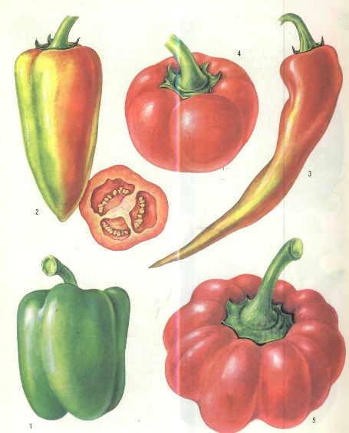

1 - кубовидная;
2 - конусовидная;
3 - хоботовидная;
4, 5 - плоскоокруглая

Рис. 6.3. ФОРМА ПЛОДА ПЕРЦА

Из сладких сортов перца распространены сорта:
Раннеспелые -Вини-Пух, Тополин, Дуэт, Колобок., Венти, Богатырь
Среднеранние – Виктория, Лумина, Ласточка, Полет, Калифорнийское чудо.
Среднеспелые – Подарок Молдовы, Меришор, Золотой юбилей, Рубиновый.
Перец острый – Фок, Астраханский, Слоновый хобот.

Баклажан (Solanum melongena L.).

Ботаническая характеристика. Растение однолетнее. Корень стержневой, мощный, при пересадке восстанавливается плохо. Стебель опушенный, зеленый или фиолетовый, высотой до 1,5 м. Листья крупные, цельнокрайные, сильноопушенные. Цветки одиночные или кистевые. Лепестки - чашечки с шипами или без шипов. Венчик белый или фиолетовый. Плод - малосочная ягода различной формы и величины (рис.5.4).
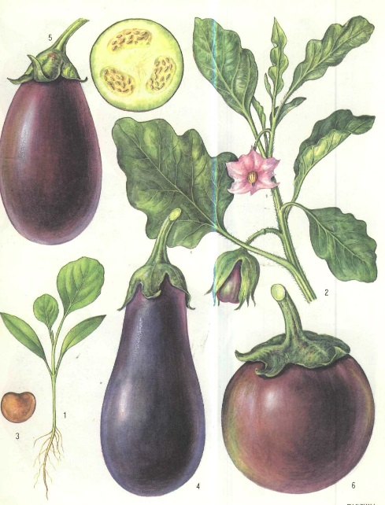

1 - молодое растение (сеянец);
2 - цветущая ветвь;
3 - семя;
4 - сорт Донской урожайный;
5 - сорт Деликатес;
6 - сорт Шаровидный

Рис. 6.4. БАКЛАЖАН

Морфологические признаки. При описании сортов баклажана учитывают следующие признаки:
1.Высота куста: очень высокий (90 см),
- высокий (70-90 см),
- средний (40-70 см),
- низкий (25-40 см),
- очень низкий (до 25 см).
2. Окраска листовой пластинки: фиолетовая, зелено-фиолетовая, зеленая с фиолетовыми нервами, зеленая со светлыми нервами. Окраска венчика: сине-фиолетовая.
3. Размер и масса плода:
- очень крупные (1000-2000г),
- крупные (400-900 г),
- средние (200-400 г),
- мелкие (100-200 г),
- очень мелкие (50-00 г).
4. Форма плода: сплюснутая, шаровидная, укороченно-грушевидная, удлиненно-грушевидная, овальная, цилиндрическая, колбасовидная, серповидная, змеевидная.
5. Окраска плода в товарной зрелости: черно-фиолетовая, темно-фиолетовая, светло-фиолетовая, белая, серо-зеленая. Окраска семенного плода: буро-желтая, коричнево-бурая, серая, красно-фиолетовая, красновато-полосатая, ярко-желтая.
6. Число семенных камер:
- небольшое (2-4),
- среднее (5-7),
- большое (7-11).
Хозяйственные признаки.
Вегетационный период:
- скороспелые - до 120 дней,
- среднеспелые - до 140,
- позднеспелые - более 140 дней.
Районированные сорта Суклейский, Вэратик и Алмаз.

Мероприятия по защите растений сем. Пасленовые.

Пасленовым культурам в республике вредят многоядные вредители такие как проволочники, подгрызающие совки, тли, колорадский жук, паутинный клещ; из болезней в массе встречаются макроспориоз, септориоз, черная бактериальная пятнистость и фитофтороз томатов, вертициллезное увядание перца и баклажана, вирусные болезни.
Из агротехнических мероприятий, снижающих интенсивность развития вредных организмов, важную роль играет соблюдение чередования культур и пространственной изоляции, особенно томатов от картофеля. Не следует допускать нарушений при применении минеральных удобрений, так как избыток или недостаток одного из элементов может усиливать развитие болезней. При избытке азота наблюдается увеличение вегетативной массы и, как следствие развитие фитофтороза и другие болезни томатов, а при избытке фосфора усиливается проявление септориоза.
Не следует допускать излишнее загущение растений, что может привести развитию болезней.
Важным фактором в борьбе с потерями от болезней является внедрение устойчивых сортов.
В борьбе с вирусными болезнями томата, перца и других пасленовых культур большое значение имеет отбор здоровых плодов для выделения семян и обеззараживания их. Обеззараживание семян проводят 20% соляной кислотой на 30 минут. Затем промывают под проточной водой 10-15 минут или 1% р-ром марганцовокислого калия - 30 минут с последующей промывкой и подсушиванием семян в тени.
При выращивании рассады в борьбе с черной ножкой проводят профилактические обработки любым из фунгицидов: Бенлат-3г/м², Арцерид 3г/м², Превикур-607 СЛ-2-4 л/м² 15% р-ром, Фундазол-3г/м² – полив под корни. В борьбе табачным трипсом и тлями опрыскивают рассаду любым из инсектецидов: Актеллик -1,5л/га (0,15 мл/м² ), фастак-0, 3л/га и др.
Во время вегетации опрыскиваем растения пасленовых культур фунгицидами против комплекса болезней: медьсодержащими препаратами контактного действия (оксихлорид меди -2,4-3,3 кг/га, бордоская жидкость, оксихом-2кг/га) и системного (Ридомил Голд МЦ-2,5кг/га, Мелодии Дуо-2,5 кг/га , Татту-3л/га, Квадрис-0,6 л/га и др.).
В борьбе с вредителями пасленовых культур на поле обрабатывают растения инсектецидами: Актара-0,06 кг/га, Матч-0,4 л/га, Конфидор- 0,25 л/га, Протеус-0,75 л/га и др.).

Ход работы

- Изучить ботанические, биологические, и хозяйственные особенности пасленовых культур, используя цветные плакаты, альбомы, муляжи и живые растения в сосудах.
- Описать сорта и гибриды томата, перца и баклажана, заполнив таблицу 6.1.
Таблица 6.1

Характеристика районированных и перспективных сортов
томата, перца и баклажан

Сорт,  гибрид | Скоро-спелость,  дни | Тип  куста | Плод |  |  | Место  выращива-ния | Особен-ности
Сорт,  гибрид | Скоро-спелость,  дни | Тип  куста | масса,  г | форма | окраска | Место  выращива-ния | Особен-ности
Ляна | 84-93 | Детерми-нантный | 60-80 | округлый,  слабо-  ребристый | красная | открытый  грунт | ранняя  отдача  урожая
- Составить агротехнический план возделывания томата рассадного и безрассадного, перца, и баклажана (таблица 5.2.).

Таблица 6.2.

Агротехнический план возделывания пасленовых культур

Вид  операций | Томат |  | Перец | Баклажан
Вид  операций | рассадный | безрассадный | Перец | Баклажан
1 | 2 | 3 | 4 | 5
1. Предшественник
2. Основная обработка почв
3. Внесение удобрений:
- основное
- предпосевное
- подкормки
4. Весенняя обработка почвы
5. Посев:
- схема посева
- число растений на 1 га, тыс.шт
- норма высева, кг
- сроки посева (декада, месяц, температура почвы)
6. Уход за посевами:
- боронование,
- рыхление междурядий,
- поливы,
- борьба с вредителями и болезнями
7. Уборка

Материалы и оборудование

1.Цветные плакаты, альбомы рисунков сортов томатов, баклажан, перца.
2.Раздаточный материал - свежие или консервированные плоды томатов, баклажан, перца.
3.Растения томата, баклажана, перца в горшочной культуре.

Контрольные вопросы.

1. Назовите биологические особенности томата.
2. Какие районированные сорта томата используют при выращивании в открытом грунте?
3. Какие приемы агротехники используют при выращивании томата?
4. В чем особенности выращивания раннего и безрассадного томата?
5. В чем биологические особенности и хозяйственная ценность перца, баклажана?
6. Расскажите об особенностях агротехники перца, баклажана.

